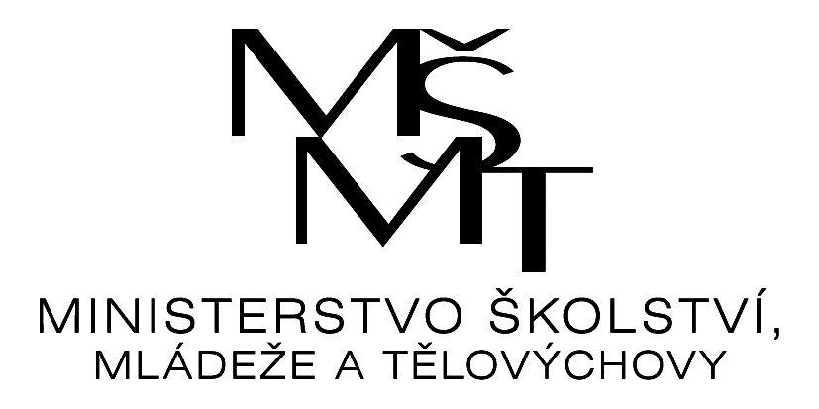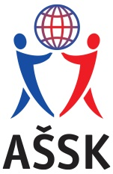

**VÝSLEDKY**

okrskového kola v MCD A

**Okrsek: FM a okolí**

**Kategorie: I. – III. Třídy**

**Pořadatel: ZŠ Kozlovice**

**Termín: 28. 4. 2024**

**Počet hráčů: 78 (66 chlapců + 12 dívek)**

**Místo konání: FK Kozlovice**

**Počet družstev: 8**

|  |  |  |  |  |  |  |  |
| --- | --- | --- | --- | --- | --- | --- | --- |
| sk. A | 1. ZŠ Kozlovice | 2. ZŠ Raškovice | 3. ZŠ Chlebovice | 4. ZŠ Palkovice | Body | Skóre | Pořadí |
| 1. ZŠ Kozlovice |  | 5:2 | 11:0 | 0:6 | 6 | 16:8 | 2 |
| 2. ZŠ Raškovice | 2:5 |  | 9:0 | 2:7 | 3 | 13:14 | 3 |
| 3. ZŠ Chlebovice | 0:11 | 0:9 |  | 0:9 | 0 | 0:29 | 4 |
| 4. ZŠ Palkovice | 6:0 | 7:2 | 9:0 |  | 9 | 22:2 | 1 |

|  |  |  |  |  |  |  |  |
| --- | --- | --- | --- | --- | --- | --- | --- |
| sk. B | ZŠ Sedliště | ZŠ Dobratice | ZŠ Baška | ZŠ Dobrá | Body | Skóre | Pořadí |
| ZŠ Sedliště |  | 4:1 | 5:5 | 5:2 | 7 | 14:8 | 2 |
| ZŠ Dobratice | 1:4 |  | 2:10 | 2:8 | 0 | 5:22 | 4 |
| ZŠ Baška | 5:5 | 10:2 |  | 6:5 | 7 | 21:12 | 1 |
| ZŠ Dobrá | 2:5 | 8:2 | 5:6 |  | 3 | 15:13 | 3 |

**Semifinále:** ZŠ Baška – ZŠ Kozlovice 2:5 konečné pořadí: **1. ZŠ Palkovice**

ZŠ Palkovice – ZŠ Sedliště 3:3 (4:3 penalty) **2. ZŠ Kozlovice**

**3. ZŠ Baška**

**O 3.místo** ZŠ Baška – ZŠ Sedliště 4:2 4. ZŠ Sedliště

**Finále**  ZŠ Palkovice – ZŠ Kozlovice 3:2 5. ZŠ Dobrá

6. ZŠ Raškovice

7. ZŠ Dobratice

Do okresního kola postupuje **ZŠ Palkovice**  8. ZŠ Chlebovice